Fantasy Premier League. Трансферы
В первой заметке цикла я рассказал, что ряд менеджеров Fantasy Premier League демонстрирует высокие результаты на протяжении многих сезонов. Я выделил менеджеров, входящих в ТОР-10k по итогам пяти сезонов 2017/2018–2021/22 (элиту), а также группу сравнения – аккаунты, отобранные случайным образом (поляну). Во второй заметке я показал, какие возможности для извлечения данных с сайта Fantasy Premier League предоставляет API и Excel Power Query. В третьей заметке я продемонстрировал, в чём различия между элитой и поляной в выборе команды к первому туру. Настало время обсудить трансферное поведение. Анализ основан на данных о трансферах за GW2–GW21 сезона 2022/23.
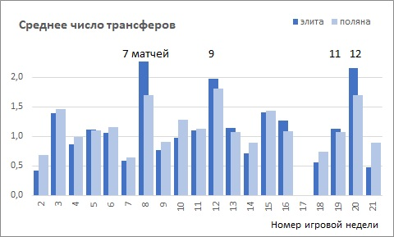
Рис. 1. Среднее число трансферов

Не в игре
Известно, что некоторые менеджеры перестают играть по ходу сезона. Если таких аккаунтов много, они исказят результаты анализа. Я выявил аккаунты, которые не сделали ни одного трансфера и не заиграли фишки за последние три тура: GW19–21. Среди элиты таких оказалось 124, среди поляны – 334. Эти аккаунты исключены из дальнейшего анализа.

Распределение трансферов по турам
Среднее число трансферов у обеих групп практически одинаково – 1,1 трансфера за тур, а вот разброс по турам существенно отличается (см. рис. 1). У элиты распределение менее равномерное: есть туры, в которых трансферов мало – 2-й, 7-й, 14-й, 18-й и 21-й. И есть туры, в которых трансферов много – 8-й, 12-й и 20-й. У поляны тоже есть колебания, но они менее выражены. Это подтверждают и цифры:
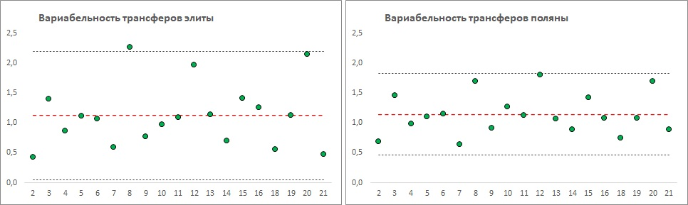
Рис. 2. Изменчивость числа трансферов от тура к туру
Дисперсия (разброс от среднего значения) для элиты почти в полтора раза больше. Обратите внимание на ширину коридоров.
Повышенное число трансферов элиты приходится на пустые и двойные недели. Кроме DGW19, в которой дополнительный матч FUL-CHE вызвал мало интереса.

Стратегия отложенного трансфера
Ранее я упоминал, что элита принимает решения менее импульсивно. Элита больше доверяет своему суждению, поэтому менее склонна реагировать на результаты одного тура. Как следствие – пропуск трансфера в туре, который следует за WC. Для всех игроков в первой части сезона 2022/23 таких туров было три: GW2, тур после WC1 и GW18.
Стратегию фишек мы рассмотрим в отдельной заметке, здесь же упомянем, что WC1 большинством менеджеров элиты была заиграна на 8-й и 13-й неделях. Это наложило свой отпечаток на среднее число трансферов следующей недели – 9-й и 14-й. На рис. 1 можно увидеть, что на эти недели пришлось относительно немного трансферов. Я также построил распределение числа трансферов после WC для элиты и поляны:
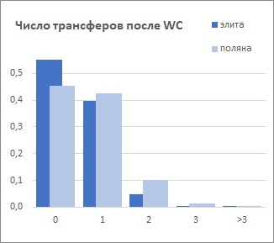
Рис. 3. Распределение числа трансферов на неделе, следующей за WC
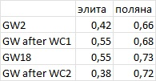
Рис. 4. Среднее число трансферов на неделе, следующей за WC
Около половины менеджеров элиты сохраняют трансфер на следующей неделе после использования WC. Менее трети менеджеров поляны используют эту стратегию.
Меня заинтересовал вопрос, нет ли корреляции числа трансферов после WC с номером недели, на которой заиграна WC? Идея была в том, что чем позже заиграна WC, тем больше информации у менеджера, тем более обоснован его выбор, тем меньше нужно корректировать состав. Но такой корреляции не обнаружено:
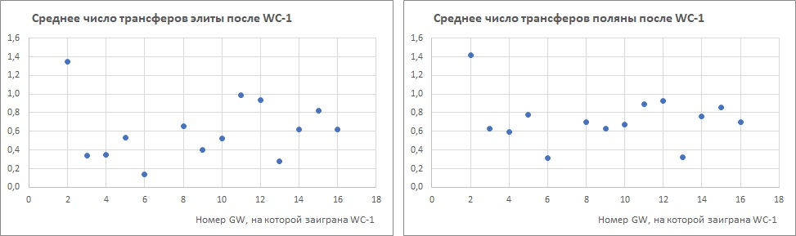
Рис. 5. Зависимость числа трансферов на неделе, следующей за WC от номера недели, на которой заиграна WC
Зато я увидел, что менеджеры, использовавшие WC в GW2, в следующем третьем туре сделали существенно больше трансферов, чем менеджеры, заигравшие WC в другие недели. Причем элита и поляна вели себя одинаково. Видимо, поспешность в использовании WC идет рука об руку с поспешностью в других аспектах трансферного поведения.

Два бесплатных трансфера
Благодаря трансферу, отложенному после старта сезона и после использования WC, менеджеры довольно долго могут находиться в ситуации с двумя бесплатными трансферами. Ниже показано, перед каким числом туров менеджеры были с двумя трансферами. Поскольку количество заигранных фишек (WC1, WC2 и FH) у менеджеров различное, я выразил число туров по оси абсцисс не абсолютной цифрой, а процентной долей от всех туров, где менеджер потенциально мог иметь два бесплатных трансфера. К таким, не относятся GW2, GW17, а также недели после WC/FH.
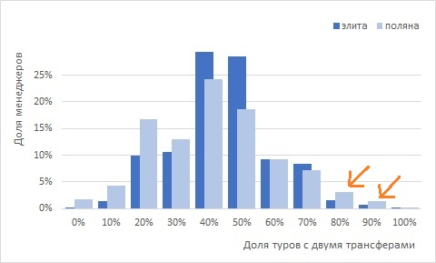
Рис. 6. Доля туров, перед которыми менеджеры имели два бесплатных трансфера
У поляны выше значение для доли туров с двумя трансферами от 0 до 30%. У элиты выше значение для доли 40–50%. Это означает, что менеджеры элиты чаще оказываются с двумя бесплатными трансферами.
На рис. 6 меня заинтересовал правый хвост. Почему у поляны больше менеджеров с долей туров 80–90%? Я предположил, что поляна менее вовлечена в игру, и в ней больше аккаунтов, которые в принципе делают мало трансферов. Они не попали в категорию «не в игре», но их активность явно меньше нормальной. Я построил зависимость среднего числа трансферов за тур от доли туров с двумя трансферами:
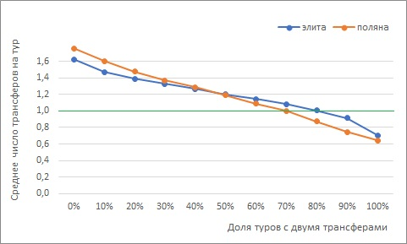
Рис. 7. Количество трансферов в среднем за тур
С одной стороны, полученный результат подтвердил предположение: менеджеры поляны с долей туров с двумя трансферами на уровне 80–100% в среднем не добирают до 1 трансфера за тур. С другой стороны, я не ожидал, что доля туров с двумя трансферами так хорошо коррелирует со средним числом трансферов за тур. Но самое большое открытие ждало меня далее! Я построил зависимость среднего числа очков, набранных после GW21 от доли туров с двумя трансферами:
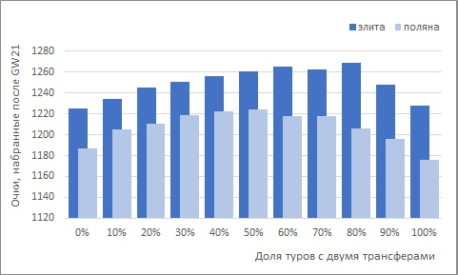
Рис. 8. Очки, набранные после GW21
Оказалось, что для элиты доля туров с двумя трансферами напрямую влияет на набранные очки! Переход от 20% туров с двумя трансферами к 80% увеличивает среднее количество набранных очков с 1245 до 1269, т.е., более чем на очко в туре!
Однако, наличие корреляции ничего не говорит о причинно-следственных связях. Поэтому можно увидеть зависимость между очками, набранными после GW21 и средним числом трансферов за тур:
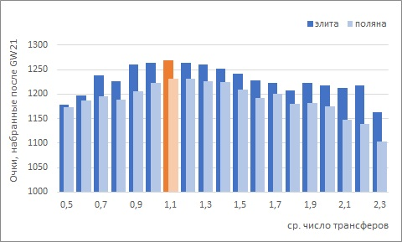
Рис. 9. Очки после GW21 в зависимости от среднего числа трансферов за тур
Максимум приходится на 1,1 трансфер за тур.

Использование платных трансферов
Рис. 9 демонстрирует снижение результатов при добавлении платных трансферов. По-английски они называются hit – удар. Для краткости мы также будем использовать термин хит. Этой теме посвящена интересная книга Пола Роджерса Как преуспеть с платными трансферами.
В среднем в одном туре менеджер элиты на хитах терял 0,73 очка, а менеджер поляны – 0,91. На 24% больше. Но элита в первую очередь использовала хиты перед нестандартными неделями:
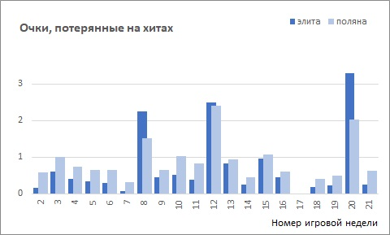
Рис. 10. Распределение хитов в течение первой части сезона 2022/23
Перед BGW8, BGW12 и DGW20 элита использовала больше хитов, чем поляна. Во все остальные недели поляна брала хитов больше.
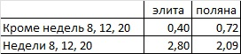
Рис. 11. Среднее число очков, потерянных на хитах в одном туре на одного менеджера
С одной стороны, в вопросе использования хитов поляна более консервативна: 13% не используют хиты против 7% у элиты:
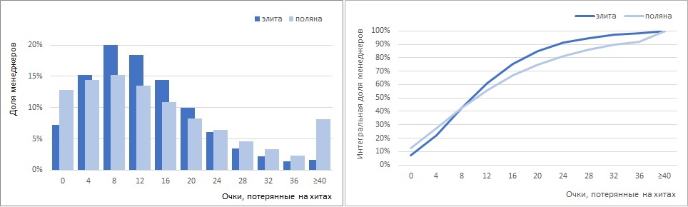
Рис. 12. Распределение по очкам, потерянным на хитах
С другой стороны, 5 и более хитов на отрезке в 21 игровую неделю взяли 25% поляны против 15% элиты. Только 1,5% элиты взяли 10 и более хитов, в то время, как среди поляны таких было 8%. В пять раз больше.
И, конечно же, меня интересовал вопрос, есть ли корреляция между очками, потерянными на хитах, и очками, набранными по итогам GW21?
Да! При увеличении числа хитов результаты ухудшаются.
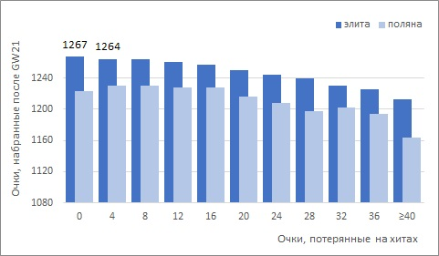
Рис. 13. Чем больше очков потеряно на хитах, тем ниже результаты после GW21
Здесь также можно возразить, что корреляция не эквивалентна причинно-следственным связям. Менеджеры могла оказаться в сложной ситуации, и, не сделай хит, они набрали бы еще меньше. Тем не менее, корреляция очевидна. Более того, если построить регрессионную прямую по данным элиты в диапазоне 0–28 очков, потерянных на хитах, то наклон кривой (–4,0788) идеально совпадает со стоимость хита))
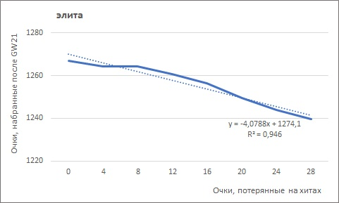
Рис. 14. Регрессионная прямая; обратите внимание, что её наклон соответствует стоимости хита

Время трансфера в течение игровой недели
Элита совершает трансферы позже, ближе к дедлайну; в среднем за 32 часа до дедлайна, поляна – за 53 часа. Только на первой неделе элита совершила трансферы раньше поляны. В остальные недели элита в среднем совершала трансферы позже… ближе к дедлайну.
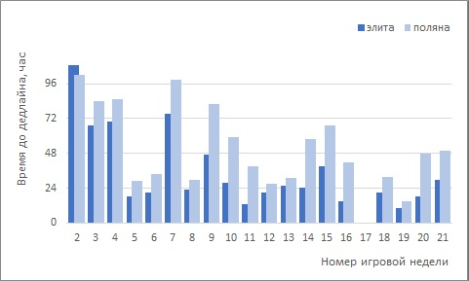
Рис. 15. Время трансфера относительно дедлайна
На ранних стадиях игры многие менеджеры не имеют запаса в банке. Поэтому они совершают ранние трансферы, чтобы не упустить игрока, который может вырасти в цене на £0,1М. Этот фактор довлеет над желанием отложить трансфер ближе к дедлайну, что объясняет высокие значения на неделях 2–4 (см. рис. 15). Типичная ситуация возникла в связи с хорошим выступлением в GW1 Холлана и пустым туром у Кейна. Перед стартом сезона премиальные напы стоили одинаково – по £11,5М – и оба имели высокие загрузки:
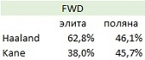
Рис. 16. Загрузки Холлана и Кейна перед GW1
После того, как 7 августа Холлан набрал 13 очков, а накануне 6 августа Кейн – всего 2, многие «ломанулись» менять Кейна. К вечеру 7 августа было очевидно, что ближайшей ночью Кейн упадет в цене, а Холлан – вырастет, и это еще больше подогрело трансферную активность:
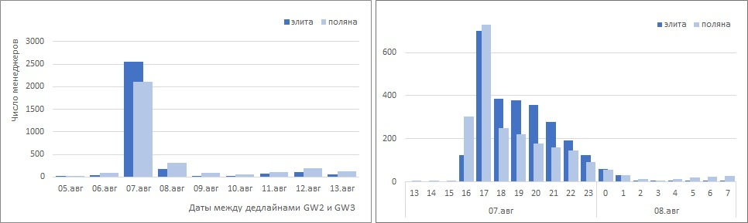
Рис. 16. Трансферная активность Кейн –> Холлан в течение второй игровой недели
И в этой ситуации элита проявила большую активность и больше единства. После дедлайна GW1 и до дедлайна GW2 Холанна взяли 3062 менеджера элиты и 3118 менеджеров поляны. Причем до роста цен в ночь на 8 августа это сделали 2696 менеджеров элиты и 2303 менеджера поляны:
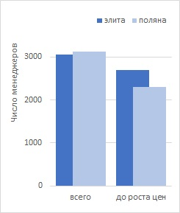
Рис. 17. Трансфер Холлана перед GW2
Если на рис. 15 в GW2 исключить Холлана, то и в эту неделю элита приняла решения ближе к дедлайну:
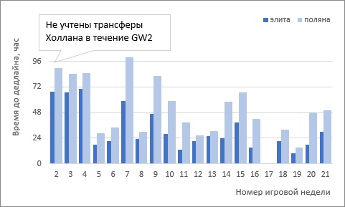
Рис. 18. Скорректированное время трансфера относительно дедлайна

Мини Вайлд-кард
Прием заключается в накоплении двух бесплатных трансферов и использовании в туре трех трансферов за минус 4. Три трансфера добавляют гибкости, и позволяют серьезно изменить состав.
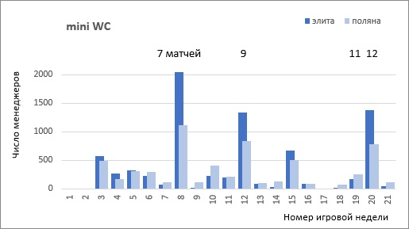
Рис. 19. Использование mini WC
Видно, что большинство mini WC приходится на три нестандартные недели: BGW8, BGW12 и DGW20. У элиты эта доля составляет 61%, у поляны – 45%. Из всех очков, потерянных на хитах, на долю mini WC пришлось для элиты 24%, для поляны 16%.
56% элиты использовали mini WC хотя бы один раз. 18% – два и более раз. Для поляны эти доли составили 45% и 13% соответственно. Как и в случае с обычными трансферами, чем чаще менеджеры использовали mini WC, тем их результаты хуже:
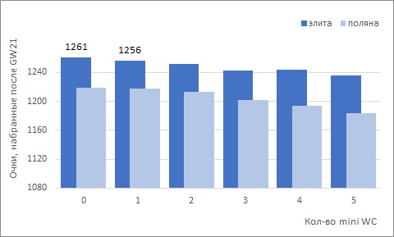
Рис. 20. Чем чаще заигрывают mini WC, тем ниже результаты по итогам GW21

Позиции
Как можно было ожидать, наибольшей трансферной активности подвержены полузащитники. Во-первых, их много, во-вторых, их потенциал выше, чем у защитников. Как и в ранее рассмотренных случаях суждения элиты более концентрированы. На представленных ниже диаграммах можно увидеть, что все пики более выражены у элиты. Трансферы поляны более равномерно распределены по турам.
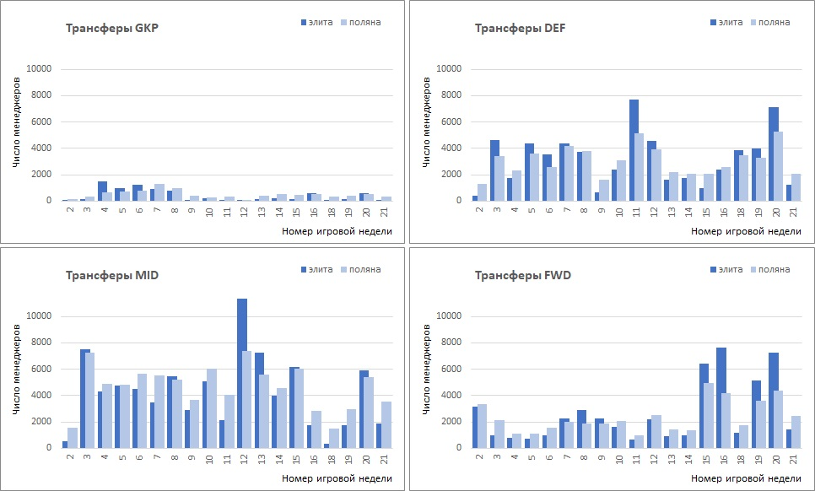
Рис. 21. Распределение трансферной активности по позициям

Трансфер лидеров последнего тура
Весь предыдущий анализ показал, что поляна отличается от элиты лишь количественно. Здесь чуть менее концентрирована, там чуть более поспешна. В общем, никаких особых откровений у элиты нет. Даже mini WC поляна вполне освоила. Почему-то я предполагал, что поляна гораздо более падка на игроков, удачно выступивших в предыдущем туре. Но и здесь отличия весьма умеренные…
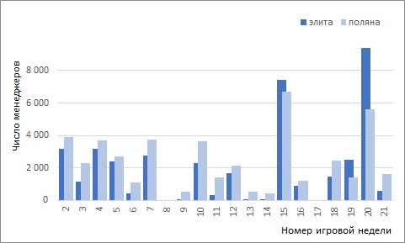
Рис. 22. Трансферы игроков, попавших в команду мечты предыдущего тура
За первые 21 неделю сезона элита 47 163 раза взяла игрока из dream team предыдущего тура. Игроки поляны – 61 008. На 29% больше. Лишь в трех турах элита сделала это чаще, чем поляна. Например, в GW20:
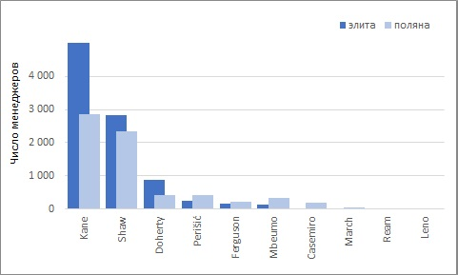
Рис. 23. Трансферы перед GW20 игроков, попавших в команду мечты GW19

Эффективность трансферов
Пожалуй, оценка эффективности трансферов – самая сложная тема. На каком горизонте считать? Оправдан ли хит? Что было бы, не сделай хит в этом туре, а возьми игрока позже? Я не думаю, что это можно оценить. Фактически нужно выносить суждения за менеджеров… Поэтому я ограничился подсчетом (а) разности очков набранных взятым и отгруженным игроком (б) той же разности, но еще и за вычетом стоимости трансферов.
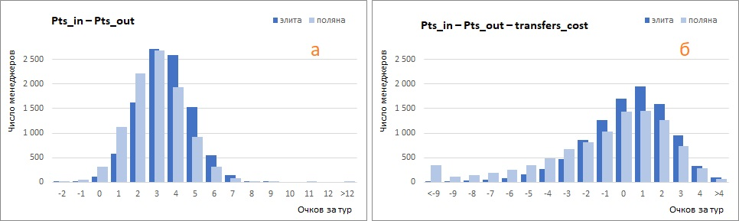
Рис. 24. Распределение менеджеров по дополнительным очкам в туре, набранным за счет трансфера
В среднем за тур благодаря трансферам менеджер элиты увеличивает результат на 3,0 Pts, менеджер поляны – на 2,5. Если же вычесть стоимость трансферов, то в среднем за тур менеджер элиты теряет 0,3 очка, менеджер поляны – 1,6. Также обратите внимание, что диаграмма (а) почти симметрична, а диаграмма (б) с длинным левым хвостом. Т.е., сама по себе эффективность трансферов – нормально распределенная случайная величина. А хиты смещают распределение в отрицательную зону.
В книге Как преуспеть с платными трансферами Пол Роджерс упоминает о дебатах на тему минус два. Речь о ситуации, когда мы не можем выставить полноценную команду, если не сделаем дополнительные трансферы. Логика подсказывает, что вы, скорее всего, наберете больше очков, если у вас будет больше игроков на поле. Но, если вы можете выставить команду из десяти игроков, стоит ли делать платный трансфер, чтобы взять одиннадцатого? Приведенная выше статистика говорит о том, что в среднем за один следующий тур вы не отыграете платный трансфер!

Технические нюансы

Время
Power Query, конечно, хорош! Но всё же с преобразованием времени справляется не в полном объеме. Время отражается с учетом региональных настроек. При этом переход с летнего времени на зимнее не учитывается:
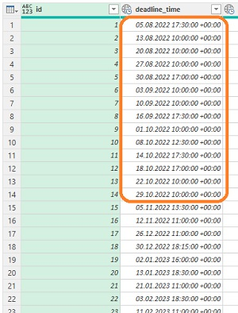
Рис. П1. Deadlines GW; выделенные дедлайны случились в период действия летнего времени, и отражаются на час меньше верного значения
Запросы PQ были сформированы в январе, и все временные показатели при переходе на Гринвич уменьшены на 3 часа… Хотя летнее время следовало уменьшить только на 2. Поскольку такое преобразование было выполнено для всех времен – дедлайнов, трансферов, активации фишек – я не стал ничего менять. А небольшими погрешностями, возникающими в дату смены летнего времени на зимнее, пренебрег.

GW17
Это хитрая неделя, которую я считаю аналогичной WC для всех менеджеров. На самом деле – это неделя в течение которой была дана возможность сделать неограниченное число бесплатных трансферов. Те, кто в течение GW17 не сделал ни одного трансфера, получили перед GW18 два бесплатных трансфера.

